Информация о произведениях монументального искусства Дубровенского района
№ п/п | Наименование в соответствии с типологией и автор(ы) произведения | Описание произведения  (год создания, материал, техника, размеры) | Местонахождение (адрес), GPS координаты,  организации, на балансе которой находится произведение, собственник земельного участка или объекта недвижимости, на котором размещено произведение | Техническое состояние (описание техсостояния,  требуется (не требуется) ремонт, реконструкция, иная значимая информация | Фотография
Мемориальные комплексы
1. | Мемориальный комплекс «Рыленки», Скульптор Рыжанков Н.А., архитектор Ткачук М. | Мемориал воздвигнут на месте братского захоронения более 10000 советских воинов 11-й гвардейской и 31-й армии, погибших в Дубровенском районе с октября 1943 по июнь 1944 года, открыт 03.07.1973 года. Дополнительные плиты – 1978 год.  В 2019 – 2020гг. проведена реконструкция.  Мемориальный комплекс занимает площадь 3 га. Расположен на 599 км автомагистрали (М-1/Е-30) Брест-Минск-Москва( ш.54,6847; д.30,8146)  Входной портал выполнен в виде арки из 4-х стел с рельефами из силумина. Плита монолита оформлена надписью «Подвиги ваши бессмертны».  Мемориальные плиты выполнены из железобетона, силумина, мрамора.  Захоронено более 10000 воинов, известны имена 9402-х.  Вдоль дороги, ведущей к братскому захоронению установлены четыре бетонные стелы с врезанными в них силуминовыми рельефами, отражающими подвиги героев.  Первая стела посвящена подвигу Героя Советского Союза Ю.В. Смирнова.  Вторая - А.М. Васильеву, который повторил подвиг А.М. Матросова.  Третья - подвигу Героя Советского Союза А. Никандровой.  Четвертая - мужественным летчикам авиаполка "Нормандия-Неман” С. Астахову и Бруно де Фальтано  В 2010 году с правой стороны от плит с именами похороненных установлен памятный знак 269-му отдельному медико-санитарному батальону 251-ой стрелковой дивизии.  С правой стороны при входе на мемориальный комплекс в 2011 году на средства родственников погибших воинов Советской армии построена православная часовня в честь Августовской иконы Божией Матери.  2022 год. 78-ая годовщина освобождения Дубровенского района от немецко-фашистских захватчиков –установлен памятный знак воинам-казахстанцам, участвовавших в освобождении Белоруссии в годы Великой Отечественной войны. ВЗ № 4843  В 2022 году, в рамках международного историко-патриотического проекта ERG "Батырлар жолымен - Дорогой славы", на территории мемориального комплекса "Рыленки" был торжественно открыт гранитный памятник уроженцам Казахстана, павшим в годы Великой Отечественной войны на дубровенской земле. Автор дизайна сооружения - командир отряда "Майдан жолы" Александр Шитов. | ЖКХ «Дубровно-Коммунальник», директор Кирьянов О.А.  211587, Витебская обл., г. Дубровно, ул. Крупской, 15  GPS координаты: 54.576122,30.689077 | В 2019 – 2020гг. проведена реконструкция. | 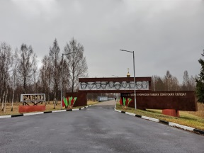  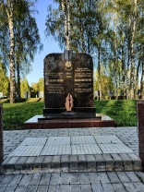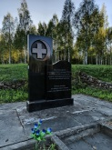  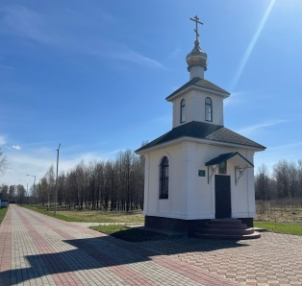
Памятники, стелы, обелиски и т.д. установленные на воинских захоронениях
2 | Памятник на братской могиле.  Типовой.  Автор неизвестен | 1965 г.  Северная окраина д. Александрия, левый берег р.Мерея.  Скульптура воина, стоящего на колене, держащего в левой руке склоненное перед собой знамя. Высотой 3,0 м.  Бетон.  ВЗ № 2208 | Волевковский с/с, председатель Кузьменков  Александр Иванович,  аг.Орловичы, ул.Центральная, 48  Дубровенский район,  Витебская обл.,  ш. 54.661450  д. 31.042759 | Удовлетворительное | 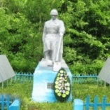
3 | Памятник на братской могиле.  Типовой. Автор неизвестен | 1960 г.  Скульптура воина стоящего в полный рост, с плотно прижатым к груди оружием. Баево, ш. 54,4866; д. 31,1042  Высотой 4,0 м.  Бетон.  ВЗ № 482 | Зарубский с/с,  председатель Шилов Сергей Григорьевич,  аг. Зарубы, ул.Центральная, д.14,  Дубровенский район,  Витебская обл.,  ш.54.521827;  д.30.937121 | Удовлетворительное | 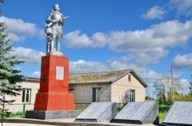
4 | Памятник на братской могиле.  Типовой. Автор неизвестен | 1958 г.  На юго-востоке от агрогородка Боброво установлена скульптура воина с лавровым венком. Высотой 5,0 м. Бетон. ш. 54,6190; д. 30,8405  ВЗ № 4826 | Малосавинский с/с,  председатель  Кахновский Виктор Леонидович,  а.г. Еремеевщина, ул.Школьная, д. 2  Дубровенский район,  Витебская обл.,  ш.54.615933;  д.30.823046 | Удовлетворительное | 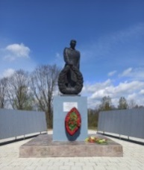
5 | Памятный знак в память о жителях деревни, погибших от взрывоопасных предметов | 2015 г. аг. Боброво,  Школьная, д. 2 ш.54,6153; д.30,8243  П-образная конструкция с колоколом и памятной доской.  Металл, мрамор.  В память о 16-ти жителях Боброво, погибших от взрывоопасных предметов, с 1944 года. | Малосавинский с/с,  председатель  Кахновский Виктор Леонидович,  а.г. Еремеевщина, ул.Школьная, д. 2  Дубровенский район,  Витебская обл.,  ш.54.615933;  д.30.823046 | Удовлетворительное | 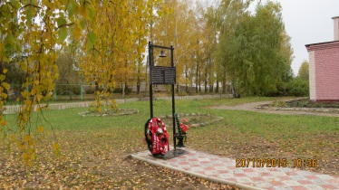
6 | Памятный знак в память о земляках | 1968 г.  Гражданское кладбище д.Большое Бахово  Для увековечивания памяти 27 земляков, погибших на фронтах Великой Отечественной войны,  ш. 54,5221  д. 30,7300 | Малобаховский с/с,  председарель Жизневский Владимир Григорьевич, г. Дубровно  ул. Комсомольская,9  Дубровенский р-н.,  Витебская обл.  ш.54.572692;  д.30.686819 | Удовлетворительное | 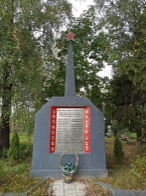
7 | Памятник на братской могиле.  Художник Алексеева О.С. | а.г. Буда. Справа от магистрали Москва – Брест 588 км (М-1 / Е-30)  В 2008 году был установлен памятник, выполнен в виде креста и по сторонам две плиты, завершённые пятиконечными звездами с изображениями, и надписью с обеих сторон:  “Вечная память Защитникам Отечества, погибшим в боях за освобождение Дубровенского района в октябре 1943 – июне 1944 годов  Размеры захоронения - 10х17м.  Высота памятника - 2,5 м.  Мрамор чёрного, красного цвета.  ш.54,65,89  д. 30,6596 | Пироговский с/с,  председатель Владимиренко  Сергей Алексеевич, д. Пироги,  улица Почтовая, дом 1,  Дубровенский район,  Витебская обл.  ш. 54.605730;  д. 30.609948 | В 1960 г. на месте братского захоронения был установлен типовой памятник. Скульптура воина, стоящего в полный рост со щитом в руках. С течением времени памятник пришёл в негодность.  Удовлетворительное | 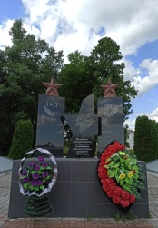
8 | Памятник Осинторфским подпольщикам.  Скульптор  Г. Муромцев, архитектор  В. Занкович,  Л. Левин | В честь героев Осинторфского подполья установлен монумент, 1966 г. . Справа от магистрали Москва – Брест 588 км (М-1 / Е-30) Дубровенский район, Витебская обл.  На высоком постаменте Г-образной формы – скульптура юноши с развивающимся вымпелом в поднятых над головой руках. Вертикаль обелиска уравновешена невысокой бетонной плитой с надписью-посвящением.  Высота постамента - 12 м, скульптуры - 4 м.  Бетон, металлизация. ш. 54,6606; д. 30,6681 | Земля – РУП Витебскавтодор  210026, г. Витебск, ул. Суворова,16  ш. 55.196816;  д. 30.204881  Пироговский с/с,  председатель Владимиренко  Сергей Алексеевич, д. Пироги,  улица Почтовая, дом 1,  Дубровенский район,  Витебская обл.  ш. 54.605730;  д. 30.609948 | Удовлетворительное | 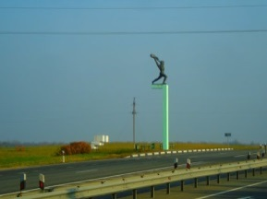
9 | Памятник-бюст в честь Героя Советского Союза Ю.В.Смирнова | 1972 г. аг. Буда,  Памятник-бюст(подгрудное изображение мужчины в головном уборе) в честь Героя Советского Союза Юрия Васильевича Смирнова.  Высота - 2,5 м.  Бетон. | СХФ им. Ю.Смирнова  ОАО «Оршанский комбинат хлебопродуктов»,  дырэктар Никитин Сергей Николаевич  ул. Ю Смирнова,2, аг. Буда, Дубровенский район, Витебская обл.,  ш. 54,6605  д. 30,6612  Пироговский с/с,  председатель Владимиренко  Сергей Алексеевич, д. Пироги,  улица Почтовая, дом 1,  Дубровенский район,  Витебская обл.  ш. 54.605730; д. 30.609948 | Удовлетворительное | 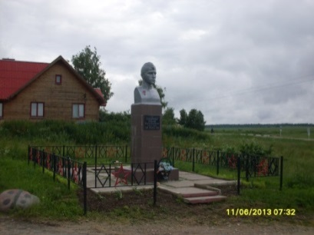
10 | Памятный знак посвященный экипажу бомбардиров-щика. | 2015 г. д. Вежки, 2 км к юго-востоку от деревни в лесу, Дубровенский район,  Витебская обл.  Выполнен в виде граненого столба под наклоном, сужается вверху и заканчивается пятиконечной звездой и моделью самолета ПЕ-2.  Рядом щит с надписью: “Путник склони голову. Здесь сражаясь за нашу Родину, погиб экипаж бомбардирощика ПЕ-2. Слава героям. 1941-1945”  Высота около 2м. Сталь.  ш.54,5053  д.30,9808 | ГЛХУ Оршанский лесхоз, галавный лесник Михайлено Руслан Викторович,  ул. Могилевская, 106, г. Орша, Витебская область  ш. 54.488254; д. 30.438607  Зарубский с/с,  председатель Шилов Сергей Григорьевич,  аг. Зарубы, ул.Центральная, д.14,  Дубровенский район,  Витебская обл.,  ш.54.521827;д.30.937121 | Удовлетворительное | 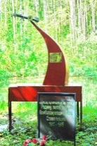
11 | Памятный знак  На родине Героев Советского Союза | 2009 г.  В виде камня с памятной надписью: «Здесь родились два Героя Советского Союза» д.Горошково,  Дубровенский район,  Витебская обл., | Волевковский с/с,  председатель Кузьменков  Александр Иванович,  аг.Орловичы,  ул.Центральная, 48  Дубровенский район,  Витебская обл.,  ш. 54.661450; д. 31.042759 | Удовлетворительное | 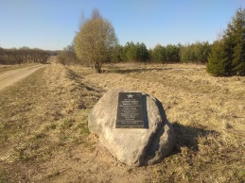
12 | Памятник на братской могиле  (1943-1944 г.) Типовой.  Автор неизвестен. | 1961 г. аг.Добрынь, северная окраина  Скульптура воина, стоящего на одном колене, двумя руками держит автомат.  Высота - 4 м.  Бетон.  Ограда металлическая.  ВЗ № 4828; ш. 54,4593; д.30,7846 | Добрынский с/с,  председатель Рябчиков Александр Леонидович, ул.Молодежная, д.1, аг Добрынь, Дубровенский район, Витебская обл.,  ш. 54.449266, д. 30.790976 | Удовлетворительное | 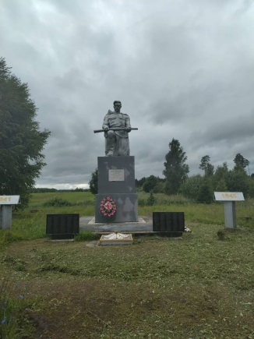
13 | Памятник Освобождения.  Установлен в честь освобождения города. | 1975 г. Дубровно, ул. Комсомольская, Сквер  Представляет собой 2 бетонные стеллы с мемориальной доской.  Надпись:"Город Дубровно, освобожденный от немецко-фашистских захватчиков 26 июня 1944 года армиями 220-й стрелковой дивизии под командованием полковника В.А.Полевика и 331-й стрелковой дивизии под командованием генерал-майора П. Ф.Берестова".  Высота - 5м.Бетон.  ш.54,5729; д. 30,6830 | ГУО «Средняя школа №2 г. Дубровно им. Ю Смирнова», директор Криштопова Лариса Леонидовна, ул. Фабричный двор, 7, г. Дубровно, Витебская обл.,  ш. 54.576063, д. 30.671848 | Удовлетворительное | 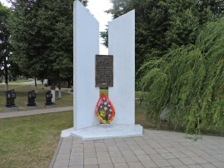
14 | Стела в память жертв геноцида гражданского еврейского населения, расстрелянного в 1941-1942 гг.  Автор неизвестен. | 1957 г.  Объект расположен на северо-западной окраине города возле предприятия ОАО «Дубровенский льнозавод», в 2020 году реконструирован, выполнен из гранита и мрамора, текст на обелиске в трех языках – белорусский, английский и иврит. «Ахвярам нацызму. Тут у снежні 1941 г.былі растраляныя каля 2000 яўрэяў Дубрвенскага рета”, установлены мраморные плиты с именами расстрелянных.  Ограда металлическая .  Размер захоронения - 4х5 м.  ВЗ №6442 | ОАО «Дубровенский льнозавод» , директор Басенкоа Анатолий Дмитриевич, пер.Заводской, 1  г.Дубровно,  Витебская обл.,  ш. 54,5779  д. 30,6653 | Удовлетворительное | 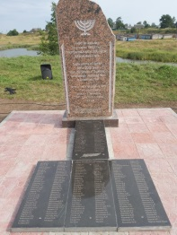
15 | Памятник- бюст на братской могиле.  Скульптор  Рыжанков Н.А., архитектор  Трофимчук А.Г. | 1979 г. г.Дубровно, ул.Садовая,  На братской могиле установлен памятник, выполненный в виде постамента высотой 2 м и бюста, погрудное изображение женщины в головном уборе, высотой 1,1 м.  К постаменту прилегает надгробье, в которое врезаны массивные блоки с именами захороненных.  Бюст Героя Советского Союза Анны Алексеевны Никандровой.  Динамичная композиция портрета подчеркивает внутреннее состояние героини. Гордо поднятая голова девушки в пилотке, суровый взгляд, чуть приподнятые плечи, за которыми развивается солдатская плащ-палатка, символизируют самоотверженность, решительность и величие советского человека, что выполняет свой долг перед Родиной.  Размер захоронения - 10х7м.  Гранит, бронза, бетон.  ВЗ №4829, ш. 54,5714; д.30,6906 | ЖКХ «Дубровно-Коммунальник», директор Кирьянов О.А.  211587, Витебская обл., г. Дубровно, ул. Крупской, 15  GPS координаты: 54.576122; 30.689077 | Удовлетворительное | 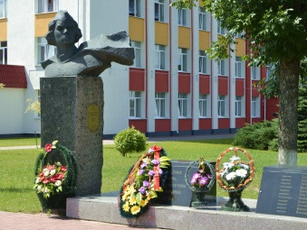
16 | Памятный знак в часть воинов-афганцев | 2013 г. г. Дубровно, пересечение дорог - ул.Вокзальная и ул. Первомайская  Памятный знак установлен в часть воинов-афганцев, выполнявших свой интернациональный долг. Представляет собой большой камень с закрепленной на нём табличкой с надписью: “Эти девять долгих лет там вдали за Гиндукешем скольког их лежит в земле молодых, неравнодушных? Сколько выпало наград! Многим даже и не снилось… Не вернулось бы назад, только бы не повторилось! Нашим землякам, принявшим участие в боевых действиях на территории Афганистана и других государств”. | ГУО «Средняя школа №2 г. Дубровно им. Ю. Смирнова», директор Криштопова Лариса Леонидовна, ул. Фабричный двор, 7, г. Дубровно, Витебская обл.,  ш. 54.576063, д. 30.671848 | Удовлетворительное | 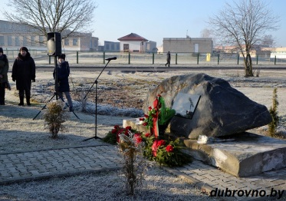
17 | Парк  Воинской Славы | 2014 г. г. Дубровно, ул.Оршанская, г. Дубровно.  Парк расположен на пересечении улиц Старопочтовая и Комсомольская.  В парке установлено 4 единицы военной техники, 14 памятных знаков в честь Героев Советского Союза освобождавших Дубровенский район от немецко-фашистский оккупантов в 1943-1944 гг. и Героев Советского Союза, уроженцев города Дубровно и Дубровенского района. | ГУО «Средняя школа №2 г. Дубровно им. Ю Смирнова», директор Криштопова Лариса Леонидовна, ул. Фабричный двор, 7, г. Дубровно, Витебская обл.,  ш. 54.576063, д. 30.671848 | Удовлетворительное | 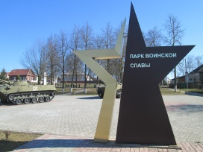
18 | Памятник-бюст в честь татарского композитора Фарида Яруллина.  Скульптор Махмут Маталитович Гасимов | 2017 г. ул.Никандровой, г. Дубровно (рядом с ДШИ)  На гранитном постаменте установлен бюст татарского композитора Фарида Яруллина, основоположника татарского балета, автора первого национального балета «Шурале», погибшего при освобождении Дубровенского района, захороненного в братской могиле м/к «Рыленки»..  Композитор изображён по плечи, без головного убора.  Высота памятника - 2,1м.Гранит. ш. 54,5719; д. 30,6916 | ГУО “Детская школа искусств имени Фарида Яруллина”, директор Аникеева Оксана Григорьевна, ул. Красноармейская, 2, г.Дубровно, Витебская область,  ш. 54.576122, д. 30.689077 | Удовлетворительное | 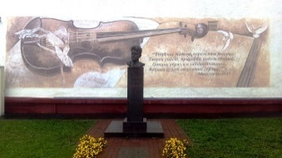
19 | Памятный знак герою русско-турецкой войны, капитану  I-ранга Казарскому Александру Ивановичу. | 2012 г. ул. Садовая, (рядом со зданием РДК), г. Дубровно  Памятный знак представляет собой большой камень с закрепленной на нём табличкой с надписью: “Казарскому. Потомству в пример. Великому сыну Белоруссии от благодарных Севастопольцев”.  Посвящён морскому офицеру, герою русско-турецкой войны, капитану I-ранга А.И.Казарскому (1797-1833) ш. 54,5714; д.30,6906 | ЖКХ «Дубровно-Коммунальник», директор Кирьянов О.А.  211587, Витебская обл., г. Дубровно, ул. Крупской, 15  GPS координаты: 54.576122; 30.689077 | Удовлетворительное | 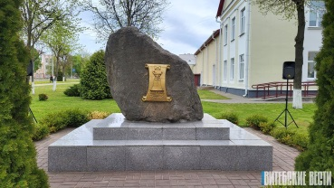
20 | Памятник Владимиру  Ильичу  Ленину | 1947 г. г. Дуброво, ул. Красноармейская  Памятник В.И.Ленину изначально установлен в сквере по ул.Никандровой.  В 2017 году перенесен на ул.Красноармейской, рядом с городским детским парком и ДШИ им.Ф.Яруллина.  ш. 54,5719; д. 30,6916 | ЖКХ «Дубровно-Коммунальник», директор Кирьянов О.А.  211587, Витебская обл., г. Дубровно, ул. Крупской, 15  GPS координаты: 54.576122; 30.689077 | Удовлетворительное | 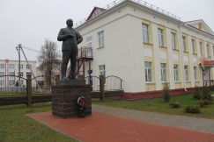
21 | Индивидуальное захоронение  1943 год.  Памятник.  Автор неизвестен. | 1970 г. г. Дубровно, ул. Красноармейская, гражданское кладбище.  На могиле неизвестного лётчика установлен обелиск.  Памятник выполнен из металла с закрепленной мраморной доской с текстом:  «Тут пахаваны ваенны лётчык Чырвонай Арміі, загінуўшы ў паветраным баі паміж вескай Бурая і г.Дуброўна ў ліпені 1943. Імя тваё невядома, памяць - бессмяротна. Удзячныя нашчадкі.» | ЖКХ «Дубровно-Коммунальник», директор Кирьянов О.А.  211587, Втебская обл., г. Дубровно, вул. Крупской, 15  GPS координаты: 54.576122; 30.689077 | Удовлетворительное | 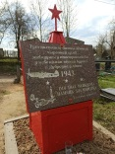
22 | Памятник на братской могиле  (1941-1943 гг.) Автор неизвестен. | 1970 г. г. Дубровно, ул. Оршанская, гражданское кладбище.  Обелиск четырехгранный из металла, на одной из граней закреплена мраморная доска с текстом:  «Тут пахаваны люта закатаваныя і потым растраляныя савецкія ваеннапалонныя восень-зіма 1941-1942 гг. Імёны вашы невядомы, памяць - бессмяротна». В правом верхнем углу металлическая накладка в виде плечевого портрета воина в каске на фоне мраморной звезды и улетающие журавли. ш. 54,5705; д. 30,6732 | ЖКХ «Дубровно-Коммунальник», директор Кирьянов О.А.  211587, Витебская обл., г. Дубровно, ул. Крупской, 15  GPS координаты: 54.576122; 30.689077 | Удовлетворительное | 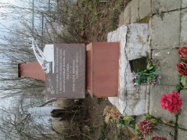
23 | Стела на братской могиле | 1974 г. г. Дубровно,  ул. Оршанская, гражданское кладбище.  Захоронены борцы за советскую власть: военный комиссар М.З.Волгин, большевики: Скоринкин, Циркунов, Шабодров, погибшие в 1920 году. | ЖКХ «Дубровно-Коммунальник», директор Кирьянов О.А.  211587, Витебская обл., г. Дубровно, ул. Крупской, 15  GPS координаты: 54.576122; 30.689077 | Удовлетворительное | 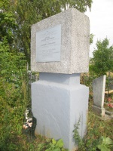
24 | Памятник землякам, погибшим в годы ВОВ.  Типовой.  Автор неизвестен. | 1970 г. д.Дятель, Дубровенский район, Витебская обл.  Скульптурная композиция: партизан и девочка.  ш. 54,4152  д. 30,8656 | Добрынский с/с,  председатель Рябчиков Александр Леонидович,  ул. Молодежная, д.1,  аг Добрынь, Дубровенский район, Витебская обл.,  ш. 54.449266, д. 30.790976 | Удовлетворительное | 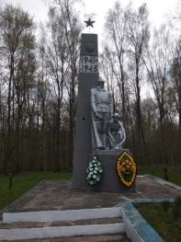
25 | Памятник на братской могиле  (1943-1944 гг.) | 1965 г. аг. Еремеевщина,  юго-западная окраина, гражданское кладбище.  Обелиск. Барельеф солдата с автоматом.  Высота обелиска - 2,3 м.  Бетон.  ВЗ №2205  ш.54,5554  д. 30,7786 | ЖКХ «Дубровно-Коммунальник», директор Кирьянов О.А.  211587, Витебская обл., г. Дубровно, ул. Крупской, 15  GPS координаты: 54.576122; 30.689077  Малосавинский с/с,  председатель  Кахновский Виктор Леонидович,  а.г. Еремеевщина,  ул.Школьная, д. 2  Дубровенский район,  Витебская обл.,  ш.54.615933; д.30.823046 | Удовлетворительное | 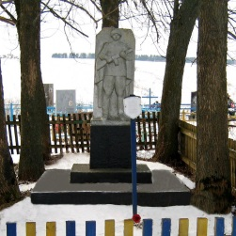
26 | Памятник землякам, погибшим  в годы ВОВ.  Типовой.  Автор неизвестен. | 1975 г. аг. Еремеевщина, ул Школьная,  Скульптура воина и плита с именами погибших.  Бетон.  ш. 54,5579  д. 30,7741 | Малосавинский с/с,  председатель  Кахновский Виктор Леонидович,  а.г. Еремеевщина, ул.Школьная, д. 2  Дубровенский район,  Витебская обл.,  ш.54.615933;  д.30.823046 | Удовлетворительное | 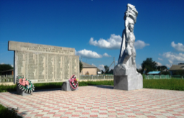
27 | Памятник на братской могиле  (1941-1944г г.)  Типовой.  Автор неизвестен. | 1964 г. д. Загваздино, ул. Центральная, возле дома № 19  Скульптура воина, стоящего в полный рост, правая рука с автоматом поднята вверх.  Высота - 5,0 м.  Бетон.  ВЗ № 4830, ш. 54,6050;д. 30,7870 | Малосавинский с/с,  председатель  Кахновский Виктор Леонидович,  а.г. Еремеевщина, ул.Школьная, д. 2  Дубровенский район,  Витебская обл.,  ш.54.615933;  д.30.823046 | Удовлетворительное | 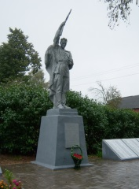
28 | Памятник на братской могиле.  Типовой.  Автор неизвестен.  (1943-1944 гг.) | 1959 г. аг. Зарубы, ул. Центральная,  Скульптура воина, стоящего в полный рост с венком в руках.  Высота - 4,5 м.  Бетон.  ВЗ № 4831; ш. 54,5218; д. 30,9364 | Зарубский с/с,  председатель Шилов Сергей Григорьевич,  аг. Зарубы, ул.Центральная, д.14,  Дубровенский район,  Витебская обл.,  ш.54.521827;д.30.937121 | Удовлетворительное | 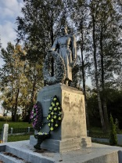
29 | Памятный знак  землякам, погибшим в годы ВОВ | 1969 г. д. Застенки, в центре деревни  Выполнен в виде плиты с расположенным на ней текстом:  «Вечная слава воинам-землякам, отдавшим свои жизни за свободу и независимость нашей Родины 1941-1945гг.». рядом три массивные блоки с именами захороненных. Координаты: ш.54,6814; д.30,9143 | Осинторфский с/с,  председатель Колобов Сергей Леонидович, аг. Осинторф,  ул. Советская, дом 17А,  Дубровенский район,  Витебская обл.  ш.54.714923, д. 30.652624 | Удовлетворительное | 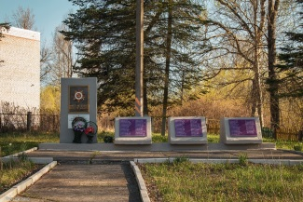
30 | Памятник на братской могиле.  Типовой.  Автор неизвестен.  (1943-1944 гг.) | 1960 г. д. Золотовичи, южная окраина деревни.  Скульптура воина, стоящего на одном колене, держит в руке знамя.  Высота - 3,0 м.  Бетон.  ВЗ № 4832, ш.54,5640; д. 31,1114 | Волевковский с/с,  председатель Кузьменков  Александр Иванович,  аг.Орловичы,  ул.Центральная, 48  Дубровенский район,  Витебская обл.,  ш. 54.661450; д. 31.042759 | Удовлетворительное | 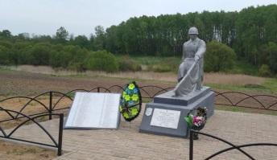
31 | Памятник землякам, погибшим в годы ВОВ.  Типовой.  Автор неизвестен. | 1970 г. д. Ирвеница, центр деревни  Скульптура воина, стоящего в плащ-палатке с автоматом в руке.  Высота - 3,0 м.  Бетон. Ограда металлическая.  ш.54,4924  д.31,0780 | Зарубский с/с,  председатель Шилов Сергей Григорьевич,  аг. Зарубы, ул.Центральная, д.14,  Дубровенский район,  Витебская обл.,  ш.54.521827;д.30.937121 | Удовлетворительное | 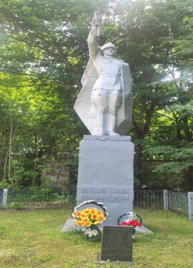
32 | Памятник землякам, погибшим в годы ВОВ.  Типовой.  Автор неизвестен | 1973 г. аг. Калиновка, ул. Центральная.  Скульптура солдата в плащ-палатке с автоматом в руке, поднятой вверх.  Высота- 6,0 м.  Бетон, ш.54,5997; д. 30,9941 | Волевковский с/с,  председатель Кузьменков  Александр Иванович,  аг.Орловичы,  ул.Центральная, 48  Дубровенский район,  Витебская обл.,  ш. 54.661450; д. 31.042759 | Удовлетворительное | 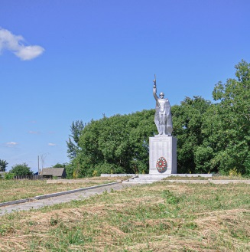
33 | Памятник-бюст  генерала армии  Ивана Даниловича  Черняховского | 1983 г. аг. Калиновка, ул .Центральная  На постаменте установлен поплечный бюст, в честь генерала армии, командующего 3-им Белорусским фронтом И.Д.Черняховского.  ш.54,6003  д. 30,9946 | Волевковский с/с,  председатель Кузьменков  Александр Иванович,  аг.Орловичы,  ул.Центральная, 48  Дубровенский район,  Витебская обл.,  ш. 54.661450; д. 31.042759 | Удовлетворительное | 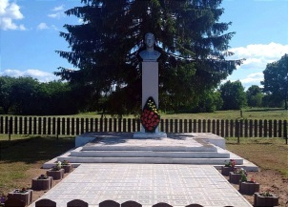
34 | Памятник на братской могиле  (1941-1944)  Типовой.  Автор неизвестен. | 1963 г. аг. Калиновка, ул .Центральная,  Скульптура воина, стоящего на колене и держащего в левой руке склоненное перед собой знамя.  Высота - 3,0 м. Размер захоронения - 15х9 м.  Бетон.  Ограда металлическая.  ВЗ № 4833, ш. 54,5971; д. 30,9947 | Волевковский с/с,  председатель Кузьменков  Александр Иванович,  аг.Орловичы,  ул.Центральная, 48  Дубровенский район,  Витебская обл.,  ш. 54.661450; д. 31.042759 | Удовлетворительное | 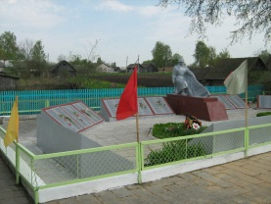
35 | Памятник на братской могиле  1944 г.  Типовой.  Автор неизвестен. | 1960 г. 594 км автомагистрали М-1/Е-30, д. Киреево, Дубровенский район,  Витебская обл.,  Скульптурный памятник «Скорбящая мать», женщина в трауре, вокруг 11 могил советских воинов, погибших в послевоенные годы при разминировании территории района.  Высота - 5 м.  Бетон .  Ограда из железобетона.  ВЗ № 4834, ш.54,6759; д.30,7411 | Осинторфский с/с,  председатель Колобов Сергей Леонидович, аг. Осинторф,  ул. Советская, дом 17А,  Дубровенский район,  Витебская обл.  ш.54.714923, д. 30.652624 | Удовлетворительное | 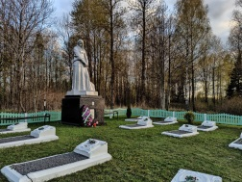
36 | Памятник на братской могиле  Типовой.  Автор неизвестен. | 1961г. д. Клены, ул. Кленовская, Дубровенский район,  Витебская обл.  Скульптура воина, стоящего в полный рост, без головного убора, с поникшей головой. Высота - 5 м. Бетон.  Размер захоронения - 6х6,5м. Ограда металлическая.  ВЗ № 4834, ш. 54,4623; д.30,9215 | Зарубский с/с,  председатель Шилов Сергей Григорьевич,  аг. Зарубы, ул.Центральная, д.14,  Дубровенский район,  Витебская обл.,  ш.54.521827; д.30.937121 | Удовлетворительное | 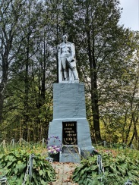
37 | Индивидуальное захоронение.  Автор неизвестен. | 1947 г. д. Козьяны, северная окраина деревни, Дубровенский район,  Витебская обл.,  Могила капитана Красной Армии Бориса Владимировича Загорского, погибшего в бою с фашистскими захватчиками в 1943 году, высота 2,5 м. Железобетон. Ограда металлическая.  ш. 54,5972  д. 30,9022 | Волевковский с/с,  председатель Кузьменков  Александр Иванович,  аг.Орловичы,  ул.Центральная, 48  Дубровенский район,  Витебская обл.,  ш. 54.661450; д. 31.042759 | Удовлетворительное | 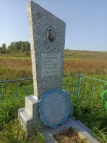
38 | Памятный знак | 2009 г. д. Козьяны, Дубровенский район, Витебская обл.  Камень с мраморной доской имеет текст: «В память о кузнеце Нафтоли Меклер и его жене Кейле, членах их семей и других евреях д. Козьяны, убитых фашистами и их подручными. Помним, ценим, чтим.»  ш. 54,5951  д. 30,9142 | Волевковский с/с,  председатель Кузьменков  Александр Иванович,  аг.Орловичы,  ул.Центральная, 48  Дубровенский район,  Витебская обл.,  ш. 54.661450; д. 31.042759 | Удовлетворительное | 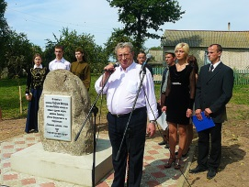
39 | Индивидуальное захоронение воина-инт. | 1985 г. д. Коробки, Дубровенский район, Витебская обл.,гражданское кладбище.  Захоронен воин-афганец Исаков Николай Иванович (1964-1984), погибший при выполнении интернационального долга в Афганистане. | Волевковский с/с,  председатель Кузьменков  Александр Иванович,  аг.Орловичы,  ул.Центральная, 48  Дубровенский район,  Витебская обл.,  ш. 54.661450; д. 31.042759  ЖКХ «Дубровно-Коммунальник», директор Кирьянов О.А.  211587, Витебская обл., г. Дубровно, ул. Крупской, 15  GPS координаты: 54.576122; 30.689077 | Удовлетворительное | 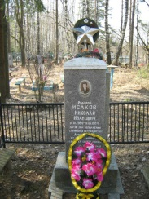
40 | Индивидуальное захоронение. | 2016 г. д. Корумны,  гражданское кладбище  С 1958 года на месте захоронения был установлен крест.  Типовой надгробный памятник, прямоугольной формы (1,5 м мрамор чёрный),  захоронен Герой Советского Союза Кондратьев Иван Дмитриевич.  Ограда металлическая. | Осинторфский с/с,  председатель Колобов Сергей Леонидович, аг. Осинторф,  ул. Советская, дом 17А,  Дубровенский район,  Витебская обл.  ш.54.714923, д. 30.652624  ЖКХ «Дубровно-Коммунальник», директор Кирьянов О.А.  211587, Витебская обл., г. Дубровно, ул. Крупской, 15  GPS координаты: 54.576122; 30.689077 | Удовлетворительное | 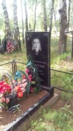
41 | Памятный знак Александру Николаевичу Васильеву | 1966 год. д. Костино, по автомагистрали М-1, 500 м севернее.  В виде прямоугольной плиты (3 х11 м., бетон) с текстом: «Здесь в июне 1944 года гвардии рядовой 247-го стрелкового полка 87-ой гвардейской стрелковой дивизии Васильев Александр Николаевич повторил бессмертный подвиг Александра Матросова – грудью закрыл амбразуру вражеского дзота»; ш. 54,6818д. 30,7644 | Осинторфский с/с,  председатель Колобов Сергей Леонидович, аг. Осинторф,  ул. Советская, дом 17А,  Дубровенский район,  Витебская обл.  ш.54.714923, д. 30.652624 | Удовлетворительное | 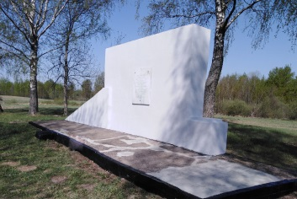
42 | Памятник на братской могиле  1944г.  Типовой.  Автор неизвестен. | 1956 г. д. Красная Слобода, восточная окраина деревни  Скульптура воина на фоне обелиска, рядом установлены несколько рядов плит с именами погибших.  У дороги Дубровно-Ляды - захоронение 8х8м. Перезахоронены из деревень Бески, Гураки, Никольщина, Петьки, Слобода.  Увековечена память 2322 имен, среди них - Герои Советского союза: Буканов Иван Александрович, Сапрыкин Владимир Алексеевич.Высота - 5,5 м.  Бетон. ВЗ № 4836  ш.54,3835; д. 30,8414 | Малосавинский с/с,  председатель  Кахновский Виктор Леонидович,  а.г. Еремеевщина,  ул.Школьная, д. 2  Дубровенский район,  Витебская обл.,  ш.54.615933;  д.30.823046 | Удовлетворительное | 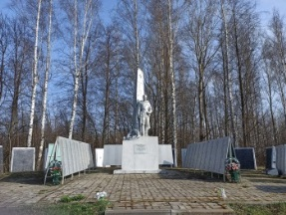
43 | Памятный знак землякам, погибшим в годы ВОВ | 1970 г. д. Лосевка, центр деревни, Дубровенский район,  Витебская обл.,  Выполнен в виде железобетонного столба, имеет табличку с именами 25–ти увековеченных земляков.  ш.54,4160  д.30,7857 | Добрынский с/с,  председатель Рябчиков Александр Леонидович,  ул. Молодежная, д.1,  аг Добрынь, Дубровенский район, Витебская обл.,  ш. 54.449266, д. 30.79097 | Удовлетворительное | 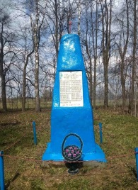
44 | Памятник на братской могиле  Типовой.  Автор неизвестен. | 1956 г. аг. Ляды, ул. Центральная, перекресток  Скульптура воина (4м) на фоне обелиска (5,5 м. бетон).  Высота скульптуры - 4 м. Высота обелиска - 5,5 м.  Ограда железобетонная. ВЗ № 4837  ш.54,6013  д.31,1720 | Волевковский с/с,  председатель Кузьменков  Александр Иванович,  аг.Орловичы,  ул.Центральная, 48  Дубровенский район,  Витебская обл.,  ш. 54.661450; д. 31.042759 | Удовлетворительное | 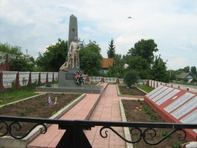
45 | Памятник на братской могиле  1941-1944 гг.  Автор неизвестен. | 1964 год. д. Михалиново, Дубровенский район,  Витебская обл.,  Стела – 1986 год.  Стела четырехконечная на кургане, там же - плиты с именами 16-ти воинов.  Высота - 4м. Бетон.  ВЗ № 2206, ш. 54.5623; д. 30.9588 | Волевковский с/с,  председатель Кузьменков  Александр Иванович,  аг.Орловичы,  ул.Центральная, 48  Дубровенский район,  Витебская обл.,  ш. 54.661450; д. 31.042759  КУСХП им.Черняховского – земля. | Удовлетворительное | 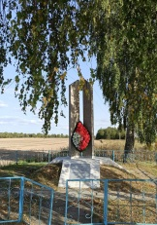
46 | Памятник на братской могиле  1943-1944 гг.  Автор неизвестен. | 1956 г. аг. Орловичи, ул. Центральная, Дубровенский район, Витебская обл.  В виде четырёхгранного столба (2,5м., бетон), завершённого пятиконечной звездой, по трём сторонам - наклонные плиты с фамилиями (1062) воинов, ограда металлическая.  ВЗ № 4837, ш.54,6013; д.31,1720 | Волевковский с/с,  председатель Кузьменков  Александр Иванович,  аг.Орловичы,  ул.Центральная, 48  Дубровенский район,  Витебская обл.,  ш. 54.661450; д. 31.042759 | Удовлетворительное | 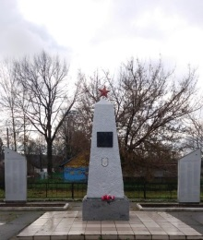
47 | Памятник на братской могиле  1944 г.  Типовой.  Автор неизвестен. | 1957 г. аг. Осинторф, ул. Железнодорожная, Дубровенский район,  Витебская обл.  Скульптура воина на постаменте, с двух сторон - плиты с именами 711-ти воинов. Ограда железобетонная. Высота -5 м.  Бетон. ВЗ № 4839  ш.54,7128  д.30,6553 | Осинторфский с/с,  председатель Колобов Сергей Леонидович, аг. Осинторф,  ул. Советская, дом 17А,  Дубровенский район,  Витебская обл.  ш.54.714923, д. 30.652624 | Удовлетворительное | 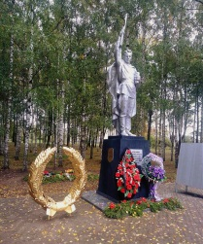
48 | Памятник в честь воинов освободителей  Дубровенского  района | а.г. Осинторф, ул. Маяковского, Дубровенский район, Витебская обл.  1976 год, плиты – 1980 год.  Представляет собой четырехгранный столб с тремя плитами:  1-я плита - в честь–воинов 31-ой гвардейской стрелковой дивизии 11-ой армии, которая 23.06.1944 г. освободила поселок от немецко-фашистских захватчиков;  2-я - в честь партизан 16-ой Смоленской бригады им. К Заслонова и Осинторфских подпольщиков;  3-я - в память о земляках, погибших в годы ВОВ.  По двум сторонам в 1980 году установлены плиты с именами 85-ти имен земляков.  ш.54,7161  д.30,6544 | Осинторфский с/с,  председатель Колобов Сергей Леонидович, аг. Осинторф,  ул. Советская, дом 17А,  Дубровенский район,  Витебская обл.  ш.54.714923, д. 30.652624 | Удовлетворительное | 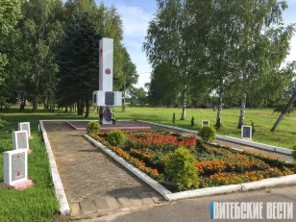
49 | Памятник на братской могиле  1943-1944 гг. Типовой.  Автор неизвестен. | 1959 г. д. Паценьки, ул. Центральная, Дубровенский район,  Витебская обл.  Скульптура воина с венком в руке на постаменте, вокруг плиты с именами 135-ти воинов. Высота - 5 м.  Бетон. Ограда металлическая.  ВЗ № 4840 ш.54,6359  д.31,1219 | Волевковский с/с,  председатель Кузьменков  Александр Иванович,  аг.Орловичы,  ул.Центральная, 48  Дубровенский район,  Витебская обл.,  ш. 54.661450; д. 31.042759 | Удовлетворительное | 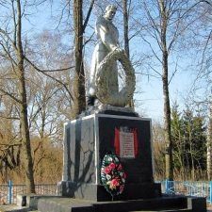
50 | Памятник на братской могиле  1943-1944 гг.  Типовой.  Автор неизвестен. | 1970 г. д. Петрики, северо-восточная окраина деревни, Дубровенский район,  Витебская обл.  Скульптура женщины с мальчиком, стоящие в полный рост на постаменте, вокруг плиты с именами. 7318-ти воинов. Высота - 5 м.  Бетон. ВЗ № 4841  ш.54,7171  д.30,7558 | Осинторфский с/с,  председатель Колобов Сергей Леонидович, аг. Осинторф,  ул. Советская, дом 17А,  Дубровенский район,  Витебская обл.  ш.54.714923, д. 30.652624 | Удовлетворительное | 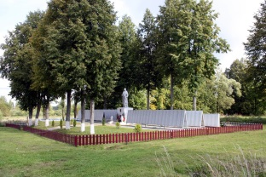
51 | Памятник землякам, погибшим в годы ВОВ | 1986 г. Дубровенский район, Витебская обл. д.Посудьево, ул. Посудьевская, гражданское кладбище.  Памятный знак в виде плиты, содержит информацию о земляках, не вернувшихся с фронта в годы ВОВ.  ш.54,4992  д.30,7356 | Малобаховский с/с,  председарель Жизневский Владимир Григорьевич,  г. Дубровно  ул. Комсомольская,9  Дубровенский р-н.,  Витебская обл.  ш.54.572692; д.30.686819  ЖКХ «Дубровно-Коммунальник», директор Кирьянов О.А.  211587, Витебская обл., г. Дубровно, ул. Крупской, 15  GPS координаты: 54.576122; 30.689077 | Удовлетворительное | 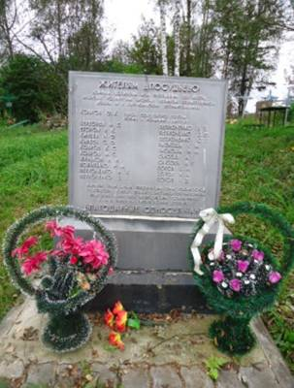
52 | Мемориальная информационная плита | 1960 г. аг. Редьки, 0,5км от автомагистрали М-1, Дубровенский район,  Витебская обл.,  Усеченный куб с надписью: - « здесь в 1944 году находился командный пункт главнокомандующего 3-м Белорусским фронтом генерала армии Ивана Даниловича Черняховского». (Огорожен.)  ш.54,6872.  д.30,7960 | Осинторфский с/с,  председатель Колобов Сергей Леонидович, аг. Осинторф,  ул. Советская, дом 17А,  Дубровенский район,  Витебская обл.  ш.54.714923, д. 30.652624  СХФ Смирнова ОАО «Оршанский комбинат хлебопродуктов»,  дырэктар Никитин Сергей Николаевич  ул. Ю Смирнова,2, аг. Буда, Дубровенский район, Витебская обл.,  ш. 54,6605  д. 30,6612 | Удовлетворительное | 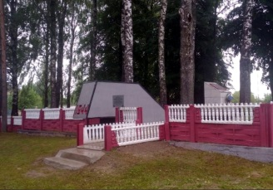
53 | Памятный знак землякам, погибшим в годы ВОВ. | 1970 г. аг. Редьки, центр агрогородка,  Плита в память о земляках, погибших в годы ВОВ. Установлены две разновысотных плиты с текстом: «Вечная слава воинам- землякам, погибшим в боях за Родину 1941-1945 гг.»  ш.54,6884  д.30,7939 | Осинторфский с/с,  председатель Колобов Сергей Леонидович, аг. Осинторф,  ул. Советская, дом 17А,  Дубровенский район,  Витебская обл.  ш.54.714923, д. 30.652624 | Удовлетворительное | 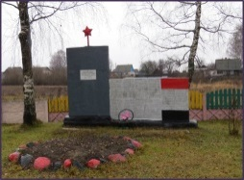
54 | Памятник на братской могиле  1943-1944 гг.  Типовой .  Автор неизвестен. | 1958 г. аг. Россасно, ул. Центральная, рядом д. 40  Скульптура воина на постаменте с прижатым к груди автоматом,  вокруг памятника установлены плиты с именами 1848-ти воинов.  Высота - 5 м. Бетон.  ВЗ № 4842  ш. 54,6485  д.30,8799 | Малосавинский с/с,  председатель  Кахновский Виктор Леонидович,  а.г. Еремеевщина,  ул.Школьная, д. 2  Дубровенский район,  Витебская обл.,  ш.54.615933; д.30.823046 | Удовлетворительное | 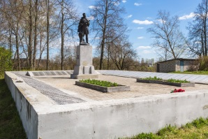
55 | Памятник землякам, погибшим в годы ВОВ.  Типовой .  Автор неизвестен. | 1971 г. аг. Сватошицы, ул. Школьная, Дубровенский район,  Витебская обл.  Скульптура партизана с девочкой, на постаменте мраморная плита с именами жителей д. Сватошицы, погибших в годы ВОВ, 28 имен.  ш.54,5022  д.30,7821 | Добрынский с/с,  председатель Рябчиков Александр Леонидович,  ул. Молодежная, д.1,  аг Добрынь, Дубровенский район, Витебская обл.,  ш. 54.449266, д. 30.79097 | Удовлетворительное | 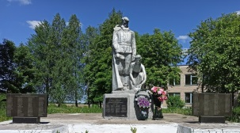
56 | Братская могила  1943-1944 гг.  Типовой.  Автор неизвестен. | 1958 г. аг. Сватошицы, ул. Центральная, Дубровенский район,  Витебская обл.  Скульптурный памятник, женщина и суворовец, на постаменте.  увековечено 73 воина .Высота - 5 м. Бетон.  Размер захоронения - 8х8 м.  ш. 54,5021  д.30,7826 | Добрынский с/с,  председатель Рябчиков Александр Леонидович,  ул. Молодежная, д.1,  аг Добрынь, Дубровенский район, Витебская обл.,  ш. 54.449266, д. 30.79097 | Удовлетворительное | 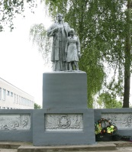
57 | Памятник землякам, погибшим в годы ВОВ.  Автор неизвестен. | 1968 г. аг. Сипищево, ул. Почтовая, Дубровенский район,  Витебская обл.  Обелиск в виде столба, сужающегося вверх, установлен в центре деревни, в память о 99-ти земляках, погибших в годы Великой Отечественной войны.  ш. 54,4774  д. 30,7070 | Малобаховский с/с,  председарель Жизневский Владимир Григорьевич, г. Дубровно  ул. Комсомольская,9  Дубровенский р-н.,  Витебская обл.  ш.54.572692; д.30.686819 | Удовлетворительное | 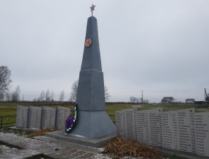
58 | Памятник землякам, погибшим в годы ВОВ.  Типовой .  Автор неизвестен. | 1980 г. аг. Станиславово, ул. Заводская, Дубровенский район,  Витебская обл.  Скульптура воина без головного убора.  На постаменте табличка с текстом: «Вечная слава воинам – землякам, отдавшим свои жизни за свободу и независимость нашей Родины 1941-1945».  Рядом установлены плиты с именами погибших из деревень Чубаково, Рыболтово, Станиславово, Свиряки и Махначи, 133 фамилии.  К памятнику ведут железобетонные ступеньки.  ш. 54,5382  д.30,6799 | Малобаховский с/с,  председарель, Жизневский Владимир Григорьевич г. Дубровно  ул. Комсомольская,9  Дубровенский р-н.,  Витебская обл.  ш.54.572692; д.30.686819 | Удовлетворительное | 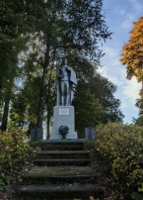
59 | Братская могила  1943-1944 гг. на гражданском кладбище. | д.Судиловичи, гражданское кладбище, Дубровенский район, Витебская обл. Приблизительно в 1970-х годах.  Металлическая тумба со звездой на одной из граней закреплен медальон.  В ходе работ по благоустройству воинского захоронения на гражданском кладбище деревни Судиловичи из земли извлечена табличка с именем, званием и датой выбытия гвардии старшины Исаченко Григория Сергеевича. Донесение о безвозвратных потерях № 41622 от 06.07.1944, с. 17 подтверждает первичное место захоронения его и 4-х сослуживцев. | Осинторфский с/с,  председатель Колобов Сергей Леонидович, аг. Осинторф,  ул. Советская, дом 17А,  Дубровенский район,  Витебская обл.  ш.54.714923, д. 30.652624  ЖКХ «Дубровно-Коммунальник», директор Кирьянов О.А.  211587, Витебская обл., г. Дубровно, ул. Крупской, 15  GPS координаты: 54.576122; 30.689077 | Удовлетворительное | 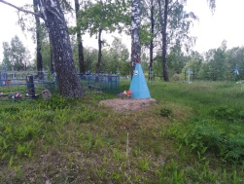
60 | Памятник на братской могиле  1943-1944 гг.  Типовой .  Автор неизвестен. | 1958 г. д.Теолин, ул. Центральная, Дубровенский район, Витебская обл.  Скульптура воина с венком в руке, у подножья - плиты с именами увековеченных- 539 имен. Высота - 5 м. Бетон. ВЗ№ 4845  ш.54,6070  д.30,6725 | Пироговский с/с,  председатель Владимиренко  Сергей Алексеевич, д. Пироги,  улица Почтовая, дом 1,  Дубровенский район,  Витебская обл.  ш. 54.605730; д. 30.609948  . | Удовлетворительное | 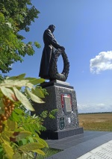
61 | Памятник на братской могиле  1943-1944 гг.  Автор неизвестен. | 2012 г. 100 м северо-восточнее деревни Хондоги, Дубровенский район,  Витебская обл.  Памятный знак в виде камня с закрепленной на нём табличкой с текстом: «Вечная слава советским воинам, погибшим в боях за освобождение д.Хондоги в годы Великой Отечественной войны », рядом -плиты с именами 499-ти воинов. ВЗ № 4846  ш.54,6086  д.30,8617 | Малосавинский с/с,  председатель  Кахновский Виктор Леонидович,  а.г. Еремеевщина,  ул.Школьная, д. 2  Дубровенский район,  Витебская обл.,  ш.54.615933; д.30.823046 | Удовлетворительное | 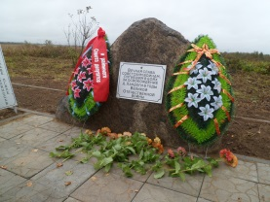
62 | Обелиск.  Авторы: архитектор Иосько Н.Н., Безносенко В.А. | 1964 г. 2 км юго-восточнее деревни, д. Шалашино, Дубровенский район,  Витебская обл.  Обелиск в честь памяти Героя Советского Союза Юрия Васильевича Смирнова.Размер обелиска - 4,25х2,35 м.  Слева от обелиска установлен блиндаж – реконструкция.  ш. 54,6549  д. 30,6078 | Пироговский с/с,  председатель Владимиренко  Сергей Алексеевич, д. Пироги,  улица Почтовая, дом 1,  Дубровенский район,  Витебская обл.  ш. 54.605730; д. 30.609948 | Удовлетворительное | 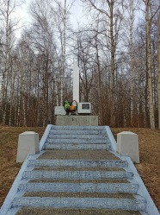
63 | Памятник на братской могиле  1943-1944 гг.  Автор неизвестен. | д. Шуховцы, 605 км автомагистрали М-1/Е-30. Дубровенский район,  Витебская обл.,  Скульптурный памятник (Высота - 5 м.) был установлен в 1958 г.  Железобетон.  В 2021 году на месте поврежденной скульптуры установлена стилизованная пятиконечная звезда с надписью «Вечная память героям».  Размеры захоронения - 13х23 м  Увековечено 2040 имен.  ВЗ № 4847  ш. 54,6881  д. 30,9059 | Осинторфский с/с,  председатель Колобов Сергей Леонидович, аг. Осинторф,  ул. Советская, дом 17А,  Дубровенский район,  Витебская обл.  ш.54.714923, д. 30.652624  ОАО «Оршанский комбинат хлебопродуктов»,  дырэктар Никитин сергей Николаевич  ул. Ю Смирнова,2, аг. Буда, Дубровенский район, Витебская обл.,  ш. 54,6605; д. 30,6612 | Удовлетворительное | 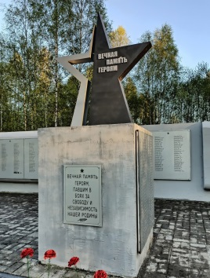
64 | Памятник землякам, погибшим в годы ВОВ.  Типовой.  Автор неизвестен. | 1970 г. аг. Якубово, ул. Центральная, Дубровенский район,  Витебская обл.  Скульптура воина в каске с автоматом в руке, поднятой вверх, на постаменте высечены слова:«Вечная слава воинам - героям». Высота- 6м. Бетон.  Ограда металлическая. ш.55,8883; д. 28,5447 | Пироговский с/с,  председатель Владимиренко  Сергей Алексеевич, д. Пироги,  улица Почтовая, дом 1,  Дубровенский район,  Витебская обл.  ш. 54.605730; д. 30.609948 | Удовлетворительное | 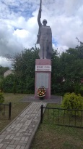
65 | Стела советским воинам | 1970 г. 467 км автомагистрали М-1, Дубровенский район, Витебская обл.,  Памятный знак имеет надпись: « Воинам-героям 1-ой штурмовой комсомольской Смоленской краснознаменной орденов Суворова и Кутузова инженерно-саперной бригады, павшим при штурме высоты в октябре 1943г». Гранит.  ш. 54,6853  д. 30,8201 | Осинторфский с/с,  председатель Колобов Сергей Леонидович, аг. Осинторф,  ул. Советская, дом 17А,  Дубровенский район,  Витебская обл.  ш.54.714923, д. 30.652624  РУП «Витебскавтодор»  210026, г. Витебск, ул. Суворова,16  ш. 55.196816;  д. 30.204881 | Удовлетворительное | 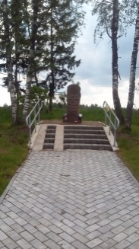
Мемориальные доски и т.д.
66 | Мемориальная доска Никандровой Анне Алексеевне. | 1979 г.  Перенесена в 2017 году .  Установлена на фасаде здания СШ № 1, прямоугольной формы с текстом:  «Улица названа в честь Героя Советского Союза Анны Никандровой, погибшей при освобождении Дубровенского района».  Над текстом - Звезда Героя, под текстом - лавровая ветвь. | ГУО «Средняя школа № 1 г. Дубровно имени А.А. Никандровой», директор Мартыненко Инна Васильевна  ул. А. Никандровой , д. 3  г. Дубровно,  Витебская обл.,  211587  ш. 54,5717  д. 30,6926 | Удовлетворительное | 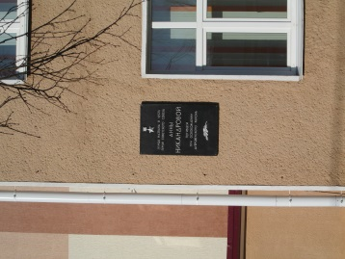
67 | Мемориальная доска  Козлову Николаю  Михайлович.у | 2018 г.  Доска установлена на фасаде здания лицея сельскохозяйственного производства, прямоугольной формы с текстом: «В память о Козлове Николае Михайловиче 18.08.1931г.-09.02.2015 г. Основателе и первом директоре училища механизации сельского хозяйства №35 г. Дубровно, Годы работы: 25.12.1962-23.09.1991 | УО «Дубровенский государственный аграрнотехнический колледж», директор Титенков Сергей Александрович,  ул. А.Никандровой , д. 31А  г. Дубровно, Витебская обл.  ш. 54.570828, д. 30.706519 | Удовлетворительное | 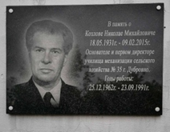
68 | Мемориальная доска  Молчанову Владимиру Евдокимовичу | 2020 г.  Доска установлена на фасаде здания Дубровенской ПМК № 39, прямоугольной формы с текстом: «В память о Молчанове Владимире Евдокимовиче, основателе и первом директоре Дубровенской передвижной механизированной колонны №39. Годы работы: 1974-2014 гг. Награждён Нагрудным знаком «Ганаровы меліяратар», за 2011 год было присвоено почётное звание «Человек года Витебщины».  Является Почётным гражданином Дубровенского района. | ПМК № 39 г. Дубровно,  ул.Кондратьева, д.60  Витебская обл.,  211587  ш. 54.581563, д. 30.684298 | Удовлетворительное | 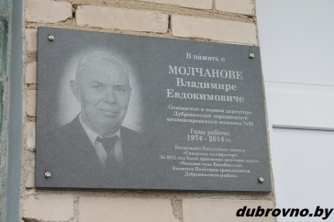
69 | Мемориальная доска  Усову  Андрею Михайловичу | 2009 г. аг. Зарубы, Дубровенский район, Витебская обл.,  Доска установлена на фасаде здания школы, прямоугольной формы (мрамор) с изображением пятиконечной звезды в верхней части доски и георгиевской ленты в конце текста: «В честь выпускника Зарубской средней школы Усова Андрея Михайловича, командира башни танка КВ -1, экипаж которого в одном бою подбил 22 немецких танка».  Мрамор (59х41см.) | ГУО «Зарубская средняя школа Дубровеского района» директор Шляпик Анатолий Романович  аг. Зарубы,  ул. Солнечная, д.14,  ш 54,5235.  д. 30,9344 | Удовлетворительное | 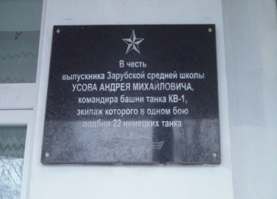
70 | Памятная доска  Коврову  Фёдору Кузьмичу | 2012 году.  Прямоугольная доска с портретом (поплечный) и текстом: «Герой Советского Союза Ковров Фёдор Кузьмич». Мрамор.  Установлена на фасаде Сватошицкой средней школы. | ГУО «Сватошицкая детский сад-школа Дубровенского района», директор,  ул. Школьная,3  аг. Сватошицы  Добрынский с/с,  председатель Рябчиков Александр Леонидович,  ул. Молодежная, д.1,  аг Добрынь, Дубровенский район, Витебская обл.,  ш. 54.449266, д. 30.79097  Дубровенский район,  Витебская обл. | Удовлетворительное | 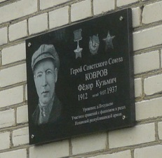
71 | Памятная доска  Авекову  Ивану Авдеевичу | 2008 г.  Установлена на фасаде здания железнодорожной станции Осиновка, прямоугольной формы с изображением в левом верхнем углу Звезды Героя Советского Союза и ордена Ленина.  Текст: «В память Авекова Ивана Авдеевича 19.05.1919 - 17.04.1943. Командира эскадрильи, Героя Советского Союза, уроженца станции Осиновка» | Минское отделение Белорусской железной дороги «Орша-центральная» станция Осиновка  ул. Вокзальная, д. 10,  ш. 54,6495  д. 30,6592  Пироговский с/с,  председатель Владимиренко  Сергей Алексеевич, д. Пироги,  улица Почтовая, дом 1,  Дубровенский район,  Витебская обл.  ш. 54.605730; д. 30.609948 | Удовлетворительное | 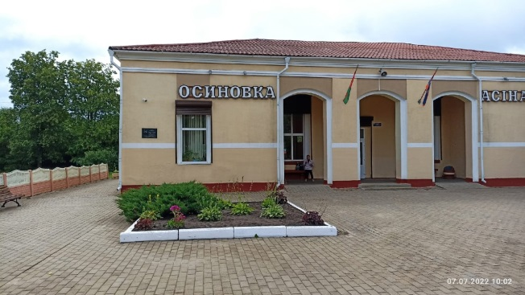
72 | Мурал
72 | Памятная доска Шмуглевскому Станиславу Петровичу | 2017 г.  Прямоугольная доска с портретом (поплечный) и текстом: «В честь выпускника Осинторфской средней школы Шмуглевского Станислава Петровича, командира Осинторфской комсомольско-молодёжной подпольной организации и его боевых товарищей». Мрамор.  Установлена на фасаде Осинторфской средней школы. | ГУО «Осинторфская средняя школа Дубровенского района» , директор Шинкевич Галина Сергеевна  аг. Осинторф,  ул. Маяковского, д. 18  ш 54,7167  д. 30,6536 | Удовлетворительное | 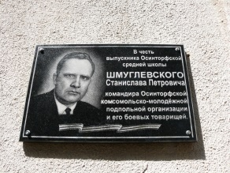
73 | Памятная доска  Зорянко Сергею  Константиновичу. | 2020 г. аг.Ляды  Доска установлена на фасаде правления КУ(Сх)П «Приднепровский», прямоугольной формы с текстом:  « Художник, живописец, земляк - Зорянко Сергею  Константиновичу (1818-1870)» | КУСХП Приднепровский, ул. Центральная, 11, аг Ляды  Дубровенский район,  Витебская обл.,  ш. 54.601652,  д. 31.165186 | Удовлетворительное | 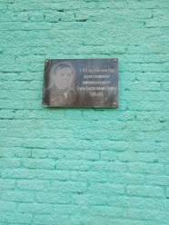
74 | Памятная доска в честь подпольщиков-комсомольцев. | 1982 г. д.НоваяТухинь, Дубровенский район, Витебская обл.  В 2010 год произведена замена.  У дороги под дубом, в честь подпольщиков-комсомольцев установлена мемориальная плита с именами 16-ти погибших в годы оккупации. ш.54,6574  д.30,8444 | Осинторфский с/с,  председатель Колобов Сергей Леонидович, аг. Осинторф,  ул. Советская, дом 17А,  Дубровенский район,  Витебская обл.  ш.54.714923, д. 30.652624 | Удовлетворительное | 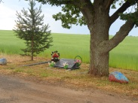
75 | Памятная доска в честь земляка Богданова Ивана Михайловича (1919-1999 гг.). | 2023г.  Доска прямоугольной формы с текстом: «Мемориальная доска установлена в честь уроженца г. Дубровно, штурмана 72 отдельного разведывательного авиационного Петрозаводского Краснознаменного полка Богданова Ивана Михайловича (1919-1999 гг.).  Участник Великой Отечественной войны, кавалер четырех орденов Красного Знамени, двух орденов Красной Звезды, ордена Отечественной войны I степени» имеет портрет Богданова И.М. | ГУК «Дубровенский районный историко-краеведческий музей», директор Овчарова Наталья Сергеевна  ул. Комсомольская, 10 а,  г. Дубровно, Витебская обл.  ш.54,6574  д.30,8444 | Не требует ремонта | 